Domov pro seniory ONDRÁŠ, p. o.
- je registrovaným zařízením služeb sociální péče
- je členem Asociace poskytovatelů sociálních služeb ČR
- poskytuje pobytovou službu domova pro seniory, a to tyto činnosti:

- Ubytování
- celková kapacita 58 lůžek
- pokoje: 3 jednolůžkové, 1 třílůžkový a 26 dvoulůžkových
- součástí každého pokoje je koupelna s WC a předsíň s šatní skříní.

- Strava
- pravidelná celodenní dietní strava, odpovídající věku a zdravotnímu stavu
- diety: 3 - racionální, 4 - žlučníková, 9 - diabetická, 9/4 – diabetická + žlučníková
- pravidelný pitný režim
- typy jídel: snídaně, oběd, večeře

- Úkony péče
- pomoc při zvládání běžných úkonů péče o vlastní osobu
- pomoc při osobní hygieně nebo poskytnutí podmínek pro osobní hygienu
- poskytována odborně způsobilými zaměstnanci (zdravotní sestry, pracovníci v sociálních službách)

- Aktivizační činnosti
- zájmová aktivizace
- pohybová aktivizace
- společenská aktivizace

- Zprostředkování kontaktu se společenským prostředím
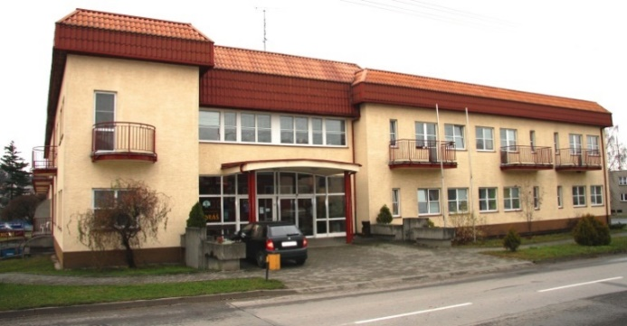
- Sociálně terapeutické činnosti

- Sociální poradenství

- poskytuje sociální pracovnice zdarma všem osobám (zájemcům, uživatelům, veřejnosti)
- informuje o podmínkách přijetí do domova, o výši úhrad za ubytování
a stravu, provádí jednání se zájemci o službu, předává a přijímá žádosti o poskytnutí sociální služby, informuje
o příspěvku na péči, o právech
a povinnostech uživatelů, o podávání stížností
- úřední hodiny: Po.- pá. 8:00 – 14:00
jiný termín po telefonické domluvě

- Zdravotní péče
- poskytována podle zdravotního stavu
a potřeb uživatele
- poskytována na základě souhlasu uživatele prostřednictvím smluvní lékařky (Po.-Pá.)
- poskytována odborně způsobilými všeobecnými sestrami

Fryčovická 518, 73944 Brušperk

tel. 558 666 718, mob. 731 575 256,
e-mail: Jurcikova@domovbrusperk.cz,
web: www.domovbrusperk.cz

bankovní spojení: MONETA Money Bank,
číslo účtu: 6100 203 734/0600
identifikátor služby: 3090945
IČ: 66933722, znak ZSS: 70306

ONDRÁŠ?
To pravé místo pro seniory!

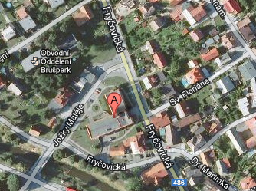

Ředitelka - Libuše Jurčíková
tel. 558 666 718, mob. 731 575 256
Jurcikova@domovbrusperk.cz
statutární zástupce poskytovatele
organizační a finanční záležitosti
Zdravotní sestra pověřená vedením sociálně zdravotního úseku - Radana Jurášová
tel. 558 666 610, mob. 731 575 258 Jurasova@domovbrusperk.cz
zdravotní a ošetřovatelské záležitosti

Soc. pracovnice pověřená vedením sociálně aktivizačního úseku - Bc. Blanka Nálepová
tel. 558 666 595, mob. 733 655 988,
Nalepova@domovbrusperk.cz
Sociální věci a poradenství

Poslání domova
- vytvářet podmínky pro důstojný, aktivní a spokojený život uživatelům, kteří potřebují pobytovou službu domova pro seniory
Zásady domova
- ochrana práv uživatele, individuální přístup, důstojnost, respekt, diskrétnost, empatie (vcítění), kvalita, pravidla
Cíle domova
- poskytovat uživatelům služby tak, aby dosáhli svých očekávání a potřeb
- podporovat uživatele tak, aby dosáhli co největší míry v soběstačnosti a samostatnosti
- motivovat uživatele k činnostem tak, aby se zlepšila jejich sociální situace,
- podporovat uživatele tak, aby byli v kontaktu se společenským prostředím, rodinou, přáteli

Cílová skupina – okruh osob
senioři se sníženou soběstačností zejména z důvodu věku, a jejichž situace vyžaduje pravidelnou pomoc jiné fyzické osoby
Důvody vylučující poskytnutí služby – důvody pro odmítnutí
- domov neposkytuje sociální službu, o kterou zájemce žádá
- domov nemá dostatečnou kapacitu (volné místo)
- zdravotní stav zájemce vylučuje poskytnutí sociální služby domova
- domov vypověděl zájemci smlouvu z důvodu porušování povinností vyplývajících ze smlouvy v době kratší než 6 měsíců
Podmínky pro přijetí
- osobní jednání se zájemcem o službu,
posouzení soběstačnosti v běžných úkonech péče o vlastní osobu (přijímání stravy, hygiena, pohyb, sociální situace, možnosti využití pomoci rodiny nebo jiné sociální služby) a informování zájemce o podmínkách a možnostech poskytování sociální služby, zjištění očekávání, cílů
a potřeb zájemce
- podání žádosti o poskytnutí služby
- zařazení do evidence žadatelů, kteří nemohli být přijati do domova z důvodu nedostatečné kapacity (žadatel splňuje podmínky, ale zatím není volné místo)
- výběr žadatele k přijetí dle stanovených kritérií
- uzavření smlouvy o poskytování sociální služby mezi uživatelem a domovem
- pokud žadatel ze zdravotních důvodů neprojevil souhlas s uzavřením smlouvy, pak může smlouvu uzavřít pouze opatrovník nebo obec s rozšířenou působností, a to při splnění zákonných podmínek
Individuální plánování průběhu služby
- poskytované služby vychází z individuálních potřeb, očekávání, osobních cílů, zdravotního stavu každého uživatele
a materiálně - technických možností domova
- každý uživatel má svého klíčového pracovníka, který mu pomáhá v dosahování osobních cílů a nastavování poskytované služby

